BTVN TRUNG BÌNH CỘNG + LUYỆN TẬP
Bài tập 1
Khi điều tra về số m³ nước dùng trong tháng của mỗi hộ gia đình trong xóm, người điều tra ghi lại bảng sau:
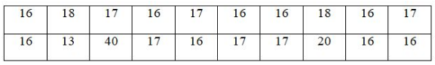
a) Dấu hiệu ở đây là gì?
b) Lập bảng tần số
c) Tính số trung bình cộng của dấu hiệu?
Bài tập 2 Bài 17/20 SGK
Theo dõi thời gian làm một bài toán (tính bằng phút) của 50 học sinh, thầy giáo lập được bảng 25:
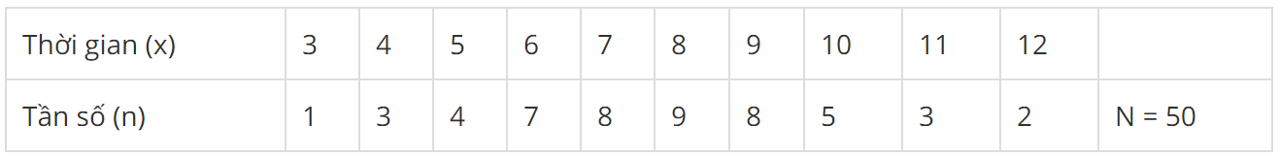
a) Tính số trung bình cộng.
b) Tìm mốt của dấu hiệu.

BÀI TẬP VẬN DỤNG TIẾT 37 ĐỊNH LÝ PYTAGO
Bài tập 53 a, d trang 131 SGK: Tìm độ dài x trên hình 127.
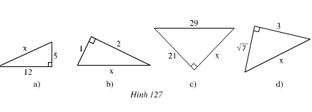
Bài tập 54 trang 131 SGK: Đoạn lên dốc từ C đến A dài 8,5m, độ dài CB bằng 7,5m. Tính chiều cao AB.
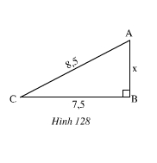
Bài tập 55 trang 131 SGK: Tính chiều cao của bức tường, biết rằng chiều dài của thang là 4m và chân thang cách tường 1m.
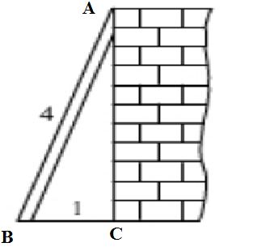
Bài tập 56 trang 131 SGK: Tam giác nào là tam giác vuông trong các tam giác có độ dài ba cạnh như sau.
b) 5dm, 13dm, 12dm.
c) 7m, 7m, 10m.

